
Noticias de la Nettle
Escuela Intermedias Nettle… ¡Casa de los Caballeros!
28 de agosto, 2022

Fechas Importantes
Lunes, 29 de agosto

Casa abierta para todos los grados desde las 5:30pm a las 7:00pm
Martes, agosto 30
¡Primer día escolar !
Viernes, 2 de septiembre
Salida temprana a las 11:05am
Lunes 5 y martes 6 de septiembre
No hay escuela
Martes, 19 de septiembre
Reunión del PTO de 7pm a 8pm

Jueves, 22 de septiembre
Evento de parrillada para toda la escuela de
4pm a 5:30pm

Horario escolar de los estudiantes
Los salones principales y los horarios estarán disponibles en Schoolbrains a partir del 26 de agosto.

PTO

Compre sus flores (moms) de la recaudación de fondos de septiembre del PTO


Rutas de Autobus
Busque en el sitio web de las Escuelas Públicas de Haverhill (Transportation Department) para conocer las rutas de autobús → bus routes . Los pases de autobús se distribuirán a los estudiantes la primera semana de clases. Los estudiantes podrán subirse al autobús sin un pase mientras se distribuyen.

Por favor revise las zonas de caminata para cada grado: (Estudiante no tendrá autobus)
Grados K-3: Si el estudiante vive dentro de 1 milla de la escuela, es un caminante.
Grados 4-6:Si el estudiante vive dentro de 1.5 millas de la escuela, es un caminante.
Grados 7-12:Si el estudiante vive dentro de las 2 millas de la escuela, es un caminante.
Las excepciones a esta regla son determinadas por la Superintendente.

Utiles escolares
Los suministros para estudiantes se proporcionarán tanto como sea posible. Si hay artículos adicionales, los maestros le notificarán la primera semana de clases. Estamos convirtiendo las fuentes de agua tradicionales en llenadores de botellas de agua. HARÁ CALOR la primera semana de clases. Asegúrese de enviar a su estudiante a la escuela con botellas de agua recargables.

Chromebooks (Computadoras)
Tiene la oportunidad de proteger el Chromebook entregado a su estudiante para este año escolar mediante el pago de una tarifa de exención del dispositivo. Esta tarifa de $20 cubrirá un solo incidente de daño o reparación durante el año escolar (No cubre los equipos perdidos).
Por favor revise el HPS Student Technology Device Policy.

Si no se compra la tarifa de protección de daños opcional anual, el costo típico de reparación de componentes es el siguiente, donde se podrá enviar una factura a la familia:

- Chargador perdido o dañado - $39
- Pantalla LCD - $80
- Covertor (teclado, buscador, etc.) - $139
- Reemplazo del dispositivo (Cuando el daño del dispositivo no tiene reparación) - $199
Si desea enviar sus $20 (por estudiante), comuníquese con la oficina al 978-374-5792. Por favor haga los cheques a nombre de: Haverhill Public Schools
Dejar o Buscar a sus estudiantes en automóvil
La entrega de estudiantes es de 8:05 a. m. a 8:25 a. m. en la entrada trasera. Los estudiantes suben las escaleras hacia el patio de recreo hasta que estén alineados para el salón principal HR. La supervisión del personal comienza a las 8:05 am, no se puede dejar a los estudiantes antes de las 8:05. La recogida es de 2:45 p. m. a 3:05 p. m. en el mismo lugar que la entrega. No haga fila temprano ya que crea tráfico en la avenida Golden Hill.
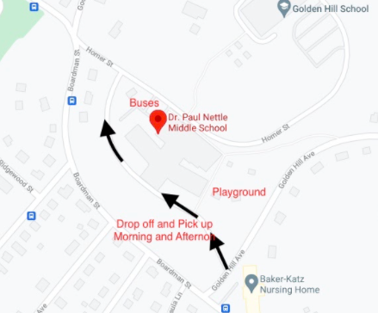¿Tiene preguntas? Contacte a Eileen Doherty al Eileen.doherty@haverhill-ps.org

